**汕 头 大 学 实 验 报 告**

学院: 工学院 系: 计算机系 专业: 计算机科学与技术 成绩:

姓名: 马荣欣 学号:__2015094033__ 实验时间: 2018.10.19 教师签字__________

**实验1 UML概念及UML开发工具的安装、UML用例图及用例叙述**

1. **实验目的**
2. 了解基本的面向对象的建模方法和UML图及特征,UML语法。
3. **实验要求**
4. 安装并配置STARUML开发工具，并练习如何使用其画出UML图。
5. 选择或自拟一个项目题目，完成项目的用例简述。
6. 编写系统用例叙述。
7. 使用STARUML绘制出参与者、用例图并建立它们之间的关系（包扩关联关系、包含关系、扩展关系以及泛化关系。）
8. 提交实验报告。
9. **主要实验工具**

**StarUML**

1. **实验内容及数据记录**
   1. 题目：旅行社旅游管理信息系统
   2. 用例简述

|  |  |
| --- | --- |
| 用例名称 | 管理员登录系统 |
| 用例编号 | AdminLogin |
| 参与者 | 管理员，系统 |
| 用例简述 | 作为系统管理员登录系统，准备进行相关操作 |
| 前置条件 | 管理员打开登陆界面准备进行登陆操作 |
| 后置条件 | 管理员成功登录，将相关操作的结果保存到数据库 |
| 基本流程 | 1. 进入系统首界面。 2. 点击登录注册按钮 3. 进入登录界面 4. 成功登录 |
| 例外流程 | 1. 系统返回提示信息“用户名错误”转基本流程3 2. 系统提示“登录密码错误”转基本流程3 |
| 可选流程1 |  |
| 可选流程2 |  |
| 被泛化的用例 | 此用例所泛化的用例列表 |
| 被包含的用例 | 此用例所包含的用例列表 |
| 被扩展的用例 | 此用例所扩展的用例列表 |
| 修改历史记录 | 关于用例的修改时间、修改原因和修改人的详细信息 |

|  |  |
| --- | --- |
| 用例名称 | 管理员查看旅游信息列表 |
| 用例编号 | AdminCheckTravelLists |
| 参与者 | 管理员，系统 |
| 用例简述 | 系统管理员登录系统后查看所有的旅游信息 |
| 前置条件 | 管理员成功管理系统 |
| 后置条件 | 系统显示旅游信息列表 |
| 基本流程 | 1. 点击查看旅游信息列表按钮 2. 查看例表中的信息 |
| 例外流程 |  |
| 可选流程1 |  |
| 可选流程2 |  |
| 被泛化的用例 | 此用例所泛化的用例列表 |
| 被包含的用例 | 此用例所包含的用例列表 |
| 被扩展的用例 | 此用例所扩展的用例列表 |
| 修改历史记录 | 关于用例的修改时间、修改原因和修改人的详细信息 |

|  |  |
| --- | --- |
| 用例名称 | 用户查看旅游信息 |
| 用例编号 | UserCheckTravelLists |
| 参与者 | 用户，系统 |
| 用例简述 | 用户查看所有的旅游信息 |
| 前置条件 | 用户打开了该信息管理系统 |
| 后置条件 | 用户查看旅游信息成功 |
| 基本流程 | 1. 进入系统首界面 2. 点击查看旅游信息列表按钮 |
| 例外流程 | 提示网络连接错误 |
| 可选流程1 |  |
| 可选流程2 |  |
| 被泛化的用例 | 此用例所泛化的用例列表 |
| 被包含的用例 | 此用例所包含的用例列表 |
| 被扩展的用例 | 此用例所扩展的用例列表 |
| 修改历史记录 | 关于用例的修改时间、修改原因和修改人的详细信息 |

|  |  |
| --- | --- |
| 用例名称 | 管理员修改旅游信息 |
| 用例编号 | AdminReviseTravelInfo |
| 参与者 | 管理员，系统 |
| 用例简述 | 系统管理员修改某个特定旅游的信息 |
| 前置条件 | 管理员点击了旅游信息列表中某一个信息栏的修改按钮 |
| 后置条件 | 更新后的信息成功保存到数据库 |
| 基本流程 | 1. 点击要修改的信息 2. 输入修改的数据。选择“放弃修改”（转可选流程1），选择“保存修改” 3. 系统将更改后的信息填入数据库。 4. 系统返回“更改信息成功”。 5. 系统返回到旅游信息列表界面 |
| 例外流程 |  |
| 可选流程1 | 转基本流程5 |
| 可选流程2 |  |
| 被泛化的用例 | 此用例所泛化的用例列表 |
| 被包含的用例 | 此用例所包含的用例列表 |
| 被扩展的用例 | 此用例所扩展的用例列表 |
| 修改历史记录 | 关于用例的修改时间、修改原因和修改人的详细信息 |

|  |  |
| --- | --- |
| 用例名称 | 管理员查询旅游信息 |
| 用例编号 | AdminSearchTravelInfo |
| 参与者 | 管理员，系统 |
| 用例简述 | 系统管理员查询某一个旅游信息 |
| 前置条件 | 管理员打开了旅游信息列表 |
| 后置条件 | 新员工信息保存到数据库 |
| 基本流程 | 1. 点击查询按钮 2. 输入查询信息 3. 点击返回的查询结果进行操作 |
| 例外流程 | 1.系统返回提示信息“未找到相关信息” |
| 可选流程1 |  |
| 可选流程2 |  |
| 被泛化的用例 | 此用例所泛化的用例列表 |
| 被包含的用例 | 此用例所包含的用例列表 |
| 被扩展的用例 | 此用例所扩展的用例列表 |
| 修改历史记录 | 关于用例的修改时间、修改原因和修改人的详细信息 |

|  |  |
| --- | --- |
| 用例名称 | 管理员添加旅游信息 |
| 用例编号 | AdminSearchTravelInfo |
| 参与者 | 管理员，系统 |
| 用例简述 | 系统管理员查询添加新的旅游信息 |
| 前置条件 | 管理员打开了旅游信息列表 |
| 后置条件 | 新的旅游信息保存到数据库 |
| 基本流程 | 1. 进入旅游信息列表界面 2. 点击添加按钮 3. 输入时间，出发地点，目的地点，价格，人数等信息，选择“放弃添加”（转可选流程1），选择“确认添加” 4. 将添加的信息写入数据库 5. 退出添加界面 |
| 例外流程 | 系统提示“该旅游信息已存在”转基本流程5 |
| 可选流程1 | 转基本流程5 |
| 可选流程2 |  |
| 被泛化的用例 | 此用例所泛化的用例列表 |
| 被包含的用例 | 此用例所包含的用例列表 |
| 被扩展的用例 | 此用例所扩展的用例列表 |
| 修改历史记录 | 关于用例的修改时间、修改原因和修改人的详细信息 |

* 1. 使用STARUML绘制出参与者、用例图并建立它们之间的关系（包扩关联关系、包含关系、扩展关系以及泛化关系。）

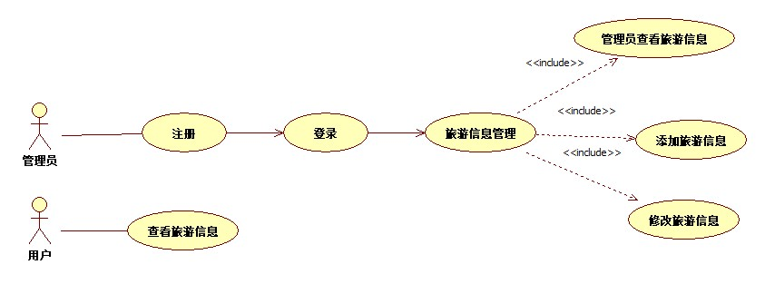

1. **数据讨论及分析**

通过此次实验，初步掌握使用StarUML软件画用例图以及编写用例叙述的方法，分析用例之间的关系。